Edinstveni ultrazvočni razpršilnik Doa, izdelan iz obdelane jeklene pločevine in satiniranega stekla bo vašemu domu dodal ščepec elegance. Njegova oblika, ki spominja na svečo, bo osvetlila vaš prostor s toplo in prijetno svetlobo. Razpršilniku je dodan tudi praktičen daljinski upravljalnik, s katerim prilagajate intenzivnost njegovega delovanja in osvetlitev.

Ta edinstveni razpršilnik Doa je elegantne in prefinjene oblike. Satinirano steklo in obdelana jeklena mrežica v vsakem prostoru vašega doma pričarata poseben občutek. S praktičnim daljinskim upravljalnikom lahko nastavite časovna obdobja razprševanja, ter spreminjate način in intenzivnost osvetlitve, s čimer boste prostoru dodali osebno noto vsakič ko boste to želeli.

**DOA - Navodila za uporabo**

Razpršilnik uporablja ultrazvočne vibracije, s pomočjo katerih vodo, kateri je dodano eterično olje, pretvori v svežo in dišečo paro; z njim ozračje v prostoru tudi navlažimo.

Če razpršilnik uporabljate skladno z navodili v priročniku, ga boste lahko uporabljali enostavno in brez težav.

|  |
| --- |
| **VKLJUČUJE** |

Razpršilnik

Adapter: Input AC 100-240V / Output DC 24V

Daljinski upravljalnik

|  |
| --- |
| **SESTAVNI DELI** |

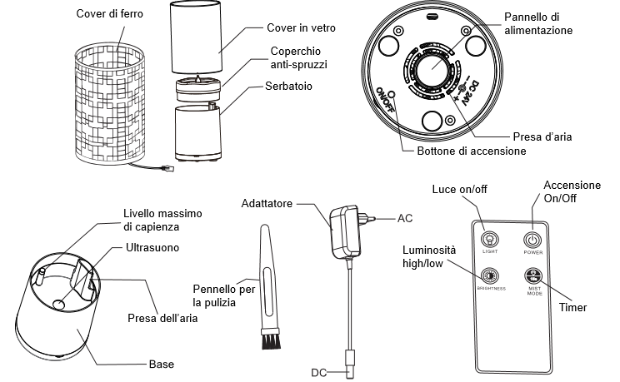

Gumb ON/OFF

Osvetlitev visoka/nizka

Adapter

Najvišji nivo vode

Ultrazvočna membrana

Rezervoar

Pokrovček proti škropljenju

Stekleno ohišje

Napajalni sistem

Odprtina za zrak

Gumb za prižiganje

Lučka ON/OFF

Časovnik

Podnožje

DC 24V

Čopič za čiščenje

Odprtina za zrak

Železeno ohišje

|  |
| --- |
| **FUNKCIJE IN LASTNOSTI:** |

* Gumb za prižiganje na napravi (na spodnjem delu rezervoarja)

Prvi pritisk: neprekinjeno delovanje: razpršilnik, para in osvetlitev, naprava prične delovati; para neprekinjeno izpareva 3 ure, intenziteta osvetlitve je največja.

Drugi pritisk: delovanje s prekinitvijo: naprava se prižge in ugasne vsakih 15 sekund in deluje 6 ur; intenziteta osvetlitve je največja.

Tretji pritisk: razpršilnik se izključi.

* **Navodila za uporabo daljinskega upravljalnika**
* **Gumb ON/OFF**

1 pritisk: prižge se osvetlitev (visoko intenzivna/z enako intenzivnostjo kot ob izključitvi), razpršilnik preide v neprekinjeno delovanje, ki traja 3 ure, zatem pa se samodejno izključi.

2 pritisk: razpršilnik se izključi.

* **Gumb za osvetlitev**

1 pritisk: prižge se osvetlitev (visoko intenzivna/z enako intenzivnostjo kot ob izključitvi).

2 pritisk: prižge se osvetlitev (način delovanja: sveča).

3 pritisk: osvetlitev se izključi.

* **Časovnik**

1 pritisk: delovanje s prekinitvijo: vsakih 15 sekund, naprava deluje 6 ur in se samodejno izključi.

2 pritisk: neprekinjeno delovanje, naprava deluje 3 ure in se samodejno izključi.

* **Gumb za intenzivnost osvetlitve**

1 pritisk: nizka intenzivnost svetlobe.

2 pritisk: visoka intenzivnost svetlobe.

* **Prenizek nivo vode**

Naprava se v primeru prenizkega nivoja vode samodejno izključi, kar preprečuje pregretje ali okvaro ultrazvočnega sistema.

* **Pregrevanje**

Razpršilnik se v primeru nepravilnega pregrevanja samodejno izključi, kar prepreči deformacije pokrovčka zaradi visoke temperature.

* **Prostornina rezervoarja:**

približno 100 ml

|  |  |  |
| --- | --- | --- |
| **DELOVANJE** | | |
| ➀. Izvlecite razpršilnik iz kovinskega podnožja. Poskrbite, da olje ne bo kapljalo na železno ohišje. | ➁ Odstranite pokrovček proti škropljenju. | ➂ Napolnite rezervoar z vodo in eteričnim oljem. Uporabljajte izključno olja naravnega izvora, ki ne vsebujejo kemijskih snovi. | |
|  |  | Največje dovoljene količine vode ne presegajte; zadošča, če v približno 100 ml vode dodate 2-3 kapljice eteričnega olja. | |
| ➃ Ponovno namestite pokrov in stekleno ohišje. | ➄ Priključite adapter na razpršilnik (1) in ga vstavite v vtičnico (2). | ➅ Pritisnite gumb za vklop naprave. | |
|  |  |  | |

|  |
| --- |
| **REŠEVANJE TEŽAV** |

Če razpršilnik po vključitvi ne deluje pravilno, preverite njegovo delovanje skladno s tabelo:

|  |  |  |
| --- | --- | --- |
| Težava | Možen vzrok | Odprava težave |
| Ni toka, naprava ne deluje | Adapter ni priključen. | Priključite adapter in pritisnite gumb POWER. |
| Uničen kabel ali okvarjen adapter | Obrnite se na servisne storitve. |
| Para ne izhaja iz naprave | Količina vode je prenizka. | Dolijte vodo. |
| Količina vode je previsoka. | Ne presezite največje dovoljene količine vode. |
| So na ultrazvočni napravi prisotne nečistoče? | Očistite razpršilnik. |
| Je pokrovček pravilno zaprt? | Pravilno zaprite pokrovček. |
| Ali je zamašena odprtina za zrak? | Očistite odprtino za zrak. |
| Iz razpršilnika izteka voda. | Je pokrovček pravilno zaprt? | Pravilno zaprite pokrovček. |
| Je temperatura prenizka oziroma je veliko vlage? | Prenizka temperatura ali vlaga bi lahko povzročili nepravilno delovanje naprave. |

|  |
| --- |
| **VZDRŽEVANJE** |

Potem, ko ste razpršilnik uporabili 5–6-krat ali ga uporabljali 3–5 dni, ga očistite po naslednjih navodilih:

1. Izklopite enoto iz električnega omrežja in odstranite pokrov.

2. Če je v zbiralniku ostalo kaj vode, jo izlijte.

3. V rezrvoar 2-3 krat brizgnite razmaščevalno sredstvo za kuhinjsko uporabo. Pustite delovati nekaj minut, nato pa raztopino izpraznite in sperite posodo. Obrišite z mehko krpo; izogibajte se območju ultrazvočne vibracijske plošče, ki ga lahko nežno očistite z vatirano palčko.

4. Če je na mestu izhoda za zrak umazanija, odstranite pokrov in jo očistite.

5. Nikoli ne uporabite katerih koli drugih kislin, encimov ali detergentov, saj lahko s tem povzročite nastanek strupenih plinov ali okvare.

|  |
| --- |
| **TEHNIČNE SPECIFIKACIJE** |

Velikost: Φ127xH170mm

Teža (brez adapterja): 620g

Napetost: vhodna 100~240 V AC, 50Hz/60Hz / izhodna: 24 V DC, <12W

Dolžina kabla adaperja: 1,8m

Poraba eletrične energije: 10W

Nastavitev časa delovanja: 3 ure v neprekinjenemu načinu / 6 ur v prekinjenem načinu

Prostornina zbiralnika za vodo: 100ml

LED lučka: bele barve

Material: Jeklo,satinirano steklo, ABS, PP

Priloženi dodatki: 1 adapter, 1 krtačka za čiščenje, 1 daljinski upravljalnik

Način proizvajanja meglice: ultrazvočno vibriranje pri približno 2.4MH

|  |
| --- |
| **GARANCIJA** |

2 leti

|  |  |  |
| --- | --- | --- |
|  | Prodotto e distribuito da Gisa srl Via Trecate 13 E  28068 Romentino (NO) Italy  www.gisawellness.com |  |